體感釣魚遊戲機

系統設計文件

System Design Document

|  |  |
| --- | --- |
| 專案名稱 | 體感釣魚遊戲機 |
| 撰寫日期 | 107.09 |
| 發展者 | 柯志龍、楊定曄、邱昱瑝、黃崇瑋 |

**目錄**

1. 系統架構設計(System Architecture Design) 2

2. 模組介面設計(Module Interface Design) 4

3. 流程設計(Process Design) 5

4. 使用者介面設計(User Interface Design) 6

1. 系統架構設計(System Architecture Design)

本作品以樹莓派嵌入式系統為核心輸出視覺化界面，系統分別由拉力感測裝置、橫向移動裝置、釣竿裝置組合而成為一套體感釣魚機裝置、釣魚機台以插座110V供電、釣竿裝置以電池供電，能夠減少在戶外釣魚時天候不佳的危險，讓使用者在家即可體驗真實釣魚的感受。體感釣魚遊戲機架構圖包含4種裝置如圖 1所示。

(嵌入式系統)

(釣竿裝置)

加速度計

微控制器

步進馬達

馬達控制器

應變規

(橫向移動裝置)

(拉力感測裝置)

滑台

藍芽模組

AD轉換模組

馬達控制器

步進馬達

視覺化介面

樹莓派

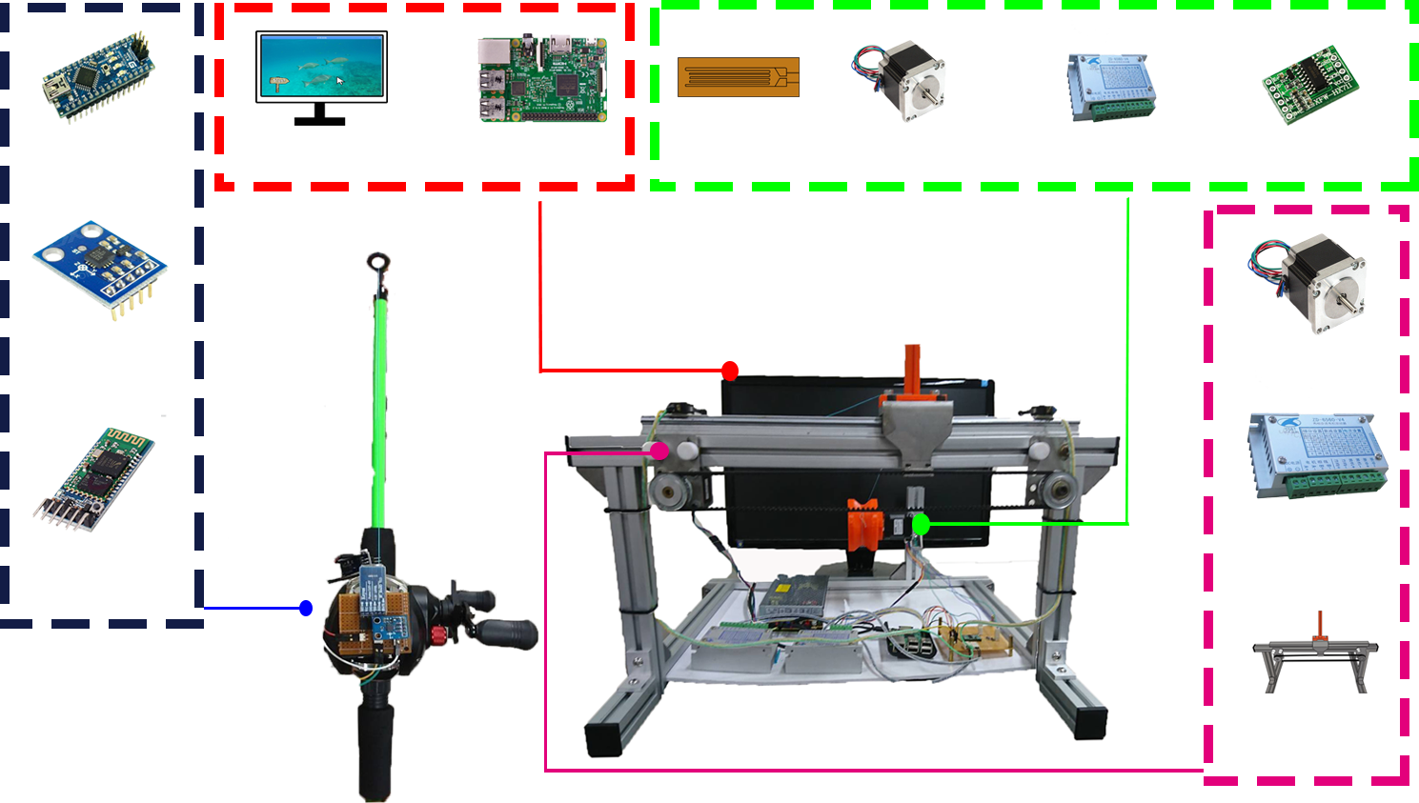

圖 1體感釣魚遊戲機

橫向移動裝置:利用馬達控制器控制馬達，移動滑台機構，模擬魚在水中左右游的行為。

滑台

步進馬達

馬達控制器

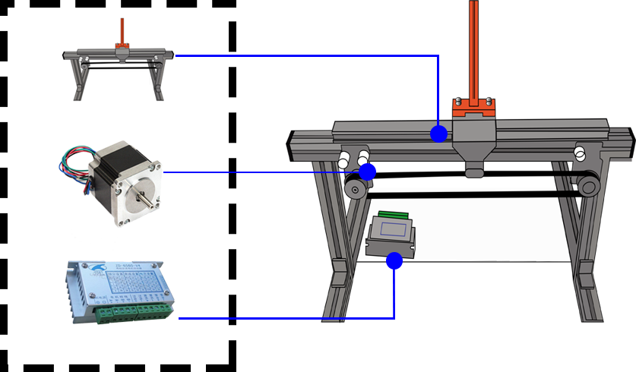

圖2橫向移動裝置圖

拉力感測裝置:利用應變規偵測使用者的拉力值，再利用步進馬達拉扯魚線，模擬魚上鉤、拉扯、斷線、釣線過鬆的現象。

應變規

步進馬達

馬達控制器

AD轉換模組

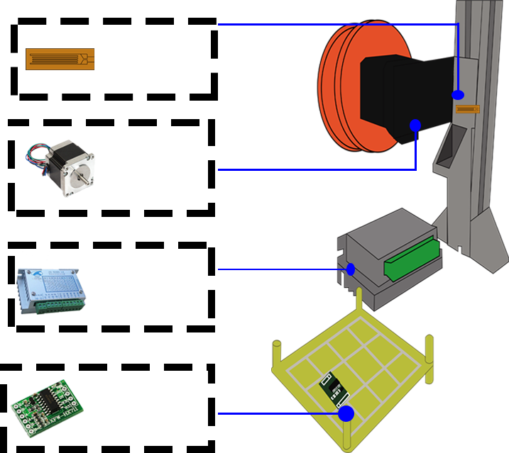

圖3拉力感測裝置圖

嵌入式系統:利用嵌入式系統軟體腳本模擬多種魚類反應行為，同步滑台、步進馬達與視覺化遊戲介面的行為動作。

釣竿裝置:判斷釣桿揮動方向，使用藍芽傳送資料給予樹梅派，同步滑台、步進馬達與視覺化遊戲介面的行為動作。

藍芽模組

微控制器

加速度計

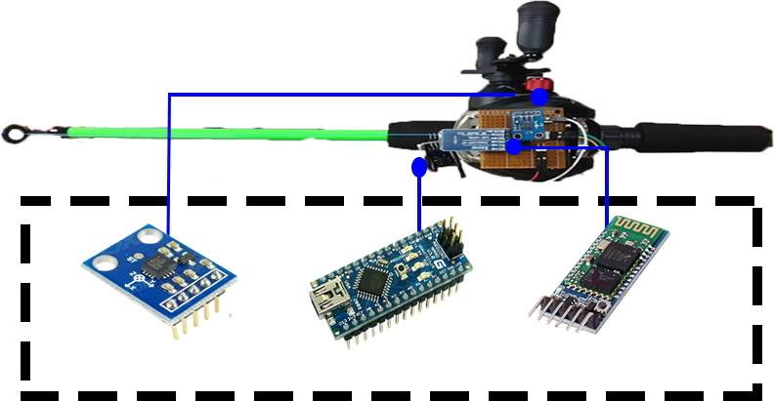

圖5釣竿裝置圖

1. 模組介面設計(Module Interface Design)

* 橫向移動裝置
* 馬達控制器: 主要發送脈波訊號，改變馬達驅動電路之電晶體的開閉時間，使得馬達獲得不同的電功率進行動作。
* 步進馬達: 接收脈波訊號，馬達帶動皮帶以移動滑台位置。
* 滑台: 同步移動遊戲介面上魚之游向。
* 拉力感測裝置
* 馬達控制器: 主要放送脈波訊號，改變馬達驅動電路之電晶體的開閉時間，使得 馬達獲得不同的電功率進行動作。
* 步進馬達: 接收脈波訊號，進行拉扯魚線動作。
* 應變規:設置於步進馬達附近，根據拉力所改變的電阻數值傳回AD轉換模組。
* AD轉換模組HX711：將應變規及惠斯登電橋量測之電壓差進行A/D轉換及放大，計算後的拉力會傳回樹莓派進而同步顯示在畫面上。
* 嵌入式系統
  + - Raspberry Pi 3 Model B樹莓派: 接收藍芽模組、應變規資料、控制馬達控制器、遊戲介面。
    - 視覺化遊戲介面:經由樹莓派系統判斷當前拉力、魚游向並同步顯示遊戲畫面。
    - 視窗大小: 800x600
* 釣竿裝置
  + - ADXL335加速度感測器:感測魚竿揮動的方向，讓滑台移動到對應位置。
    - HC-05藍芽模組:將加速度感測器的值傳給微控制器，進而判斷釣竿當前位置。
    - 微控制器: 接收加速度感測器數值，並由藍芽模組傳送至樹梅派。

1. 流程設計(Process Design)
2. 橫向移動系統如圖6所示



圖6橫向移動裝置流程圖

|  |  |
| --- | --- |
| name | A.1馬達控制器 |
| definition | 接收脈波與高低電位訊號，控制馬達動作。 |
| activity | 以樹莓派主程式決定當前脈波與高低電位訊號，控制步進馬達。 |

|  |  |
| --- | --- |
| name | A.2步進馬達 |
| definition | 接收脈波訊號，轉動相對應之位置。 |
| activity | 接收脈波訊號，旋轉皮帶帶動滑台移動。 |

|  |  |
| --- | --- |
| name | A.3滑台 |
| definition | 透過馬達旋轉，帶動與之相連的機構左右移動。 |
| activity | 模擬並同步魚當前游向的機構。 |

1. 拉力感測裝置如圖7所示



圖7拉力感測裝置流程圖

|  |  |
| --- | --- |
| name | B.1應變規 |
| definition | 根據惠斯登電橋電阻值的變動，感測它的數值。 |
| activity | 感測彎曲的力量，傳送電壓差值給AD轉換模組運算。 |

|  |  |
| --- | --- |
| name | B.2 AD轉換 |
| definition | 將應變規及惠斯登電橋量測之電壓差進行AD轉換及放大。 |
| activity | 計算後的拉力會傳回樹莓派進而同步顯示在畫面上。 |

|  |  |
| --- | --- |
| name | B.3馬達控制器 |
| definition | 接收脈波與高低電位訊號，控制馬達作動。 |
| activity | 以樹莓派主程式決定當前脈波與高低電位訊號，控制步進馬達。 |

|  |  |
| --- | --- |
| name | B.4步進馬達 |
| definition | 接收脈波訊號，轉動相對應之位置。 |
| activity | 接收脈波訊號，模擬魚拉扯魚線。 |

1. 嵌入式系統如圖8所示



圖8嵌入式裝置流程圖

|  |  |
| --- | --- |
| name | C.1樹莓派 |
| definition | 接收各個模組的訊號、輸出並控制各元件的運作。 |
| activity | 接收藍芽模組的訊號、應變規的訊號，藉由馬達控制器來驅動步進馬達。 |

|  |  |
| --- | --- |
| name | C.2視覺化遊戲介面 |
| definition | 顯示使用者所需的畫面。 |
| activity | 樹莓派輸出並同步遊戲畫面。 |

1. 釣竿裝置系統如圖9所示



圖9釣竿裝置流程圖

|  |  |
| --- | --- |
| name | D.1加速度感測器 |
| definition | 感測當前軸向變動數值。 |
| activity | 偵測魚竿揮動的角度，同步滑台、步進馬達與視覺化遊戲介面之行為。 |

|  |  |
| --- | --- |
| name | D.2 微控制器 |
| definition | 為釣竿裝置核心，負責接收加速度數值，以及控制藍芽傳輸。 |
| activity | 接收加速度的訊號，透過藍芽模組傳送給樹莓派。 |

|  |  |
| --- | --- |
| name | D.3HC-05藍芽模組 |
| definition | 作為從端傳送資料給主端。 |
| activity | 接收加速度的訊號，傳送給微控制器。 |

1. 使用者介面設計(User Interface Design)

控制及初始顯示面板如圖10所示。當按下START後，遊戲開始等待魚上鉤。

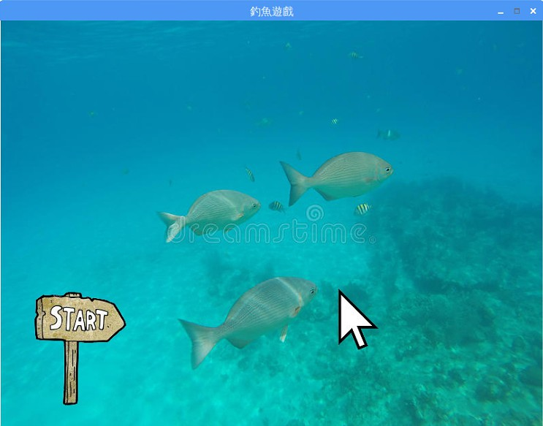

圖10初始化顯示介面